Kedves Szülők!
Minden szülő életének egyik legnehezebb, legfelelősségteljesebb időszaka az, amikor arról kell döntenie, hogy az általános iskola befejezése után hová menjen a gyerek továbbtanulni. Ez a komoly döntés, amelyet ebben a korban a szülő és a gyermek közösen hoz meg, jelentősen befolyásolhatja a gyerek későbbi életpályáját, egyáltalán egész életét. E felelősségteljes döntéshozatalhoz szeretnék a Kisvárdai SZC Fehérgyarmati Petőfi Sándor Technikum nevében némi segítséget, támpontot nyújtani.
2020 szeptemberétől megkezdődött a magyarországi szakképzés teljes, átfogó, rendszerszintű átalakításának gyakorlati bevezetése.
Ettől az időponttól kezdődően iskolánk neve is megváltozott, mellyel együtt felmenő rendszerben a technikusi képzés került bevezetésre.
A technikum 5 éves képzési idejű intézmény:
- A 9-10. évfolyamon az általános műveltséget megalapozó oktatás mellett ágazati alapozó képzés is folyik, amely ágazati alapvizsgával zárul.
- A 11-13. évfolyamon az általános érettségire történő felkészítés mellett már a tanuló által választott szakmára specializált szakmai képzés folyik.
- A 12. évfolyam végén csak három kötelező tantárgyból (magyar nyelv- és irodalom, történelem, matematika) tesznek a tanulók előrehozott érettségi vizsgát.
- A technikumi képzés a 13. évfolyam végén zárul, ahol a fiatalok:
- technikusi szakképesítést szereznek, amely egyben emelt szintű érettségi vizsgának minősül,
- idegen nyelvből is érettségizve általános érettségi bizonyítványt szereznek.
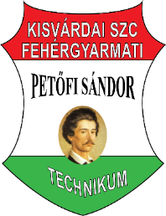
- A kötelező érettségi vizsgatárgyakból az érettségi vizsgakövetelmények egységesek, továbbra sincs külön gimnáziumi illetve technikumi érettségi, a követelményszint azonos.
- Az állam a technikumi tanulmányokat törvényben garantált mértékű ösztöndíjrendszerrel támogatja:
- a 9-10. évfolyamon a tanulók egységes ágazati alapösztöndíjban részesülnek (havi összege az ösztöndíj alapjának 8%-a)
- a 11-13. évfolyamon a diákok tanulmányi eredményük függvényében szakképzési ösztöndíjban részesülnek (havi összege az ösztöndíj alapjának 8-59%-a)
- a hátrányos helyzetű vagy rendszeres gyermekvédelmi kedvezményre jogosult tanuló szociális ösztöndíjban is részesülhet (havi összege az ösztöndíj alapjának 16-34%-a)
- a technikusi oklevelet szerzett tanuló egyszeri pályakezdési juttatásban részesül (a szakmai vizsga eredményétől függően az ösztöndíj alapjának 133-302%-a)

A technikum elvégzése után a fiatal lehetőségei:
- A technikusi oklevél birtokában elhelyezkedik a munkaerőpiacon;
- A technikusi oklevél és az érettségi bizonyítvány birtokában az adott ágazatnak megfelelő szakirányban továbbtanul (akár külön felvételi vizsga nélkül) felsőoktatási intézményben;
- Az érettségi bizonyítvány birtokában továbbtanul nem szakirányú felsőoktatási intézményben;
A 2023/2024-es tanévben a következő képzési struktúra indítását tervezzük a 9. évfolyamon:
1 osztály Gazdálkodás és menedzsment ágazati képzés.
A 10. évfolyam végén ágazati alapvizsgát tesznek a tanulók, majd specializált szakmai képzésben vesznek részt:
- a 11-13. évfolyamon elsajátítják a technikusi képzés szakmai követelményeit, majd a 13. évfolyam végén az érettségivel együtt 5 0411 09 01 számú „Pénzügyi-számviteli ügyintéző” technikusi oklevelet szereznek; vagy
- a 11-13. évfolyamon elsajátítják a Budapesti Gazdasági Egyetem Pénzügyi és Számviteli Karával kötött együttműködési megállapodás alapján az emelt szintű technikusi képzés szakmai követelményeit, majd a 13. évfolyam végén az érettségivel együtt 5 0411 09 01 számú "Okleveles Pénzügyi-számviteli ügyintéző" technikusi oklevelet szereznek;
1 osztály Informatika és távközlés ágazati képzés.
A 10. évfolyam végén ágazati alapvizsgát tesznek a tanulók, majd specializált szakmai képzésben vesznek részt:
- a 11-13. évfolyamon elsajátítják a technikusi képzés szakmai követelményeit, majd a 13. évfolyam végén az érettségivel együtt 5 0613 12 03 számú „Szoftverfejlesztő és –tesztelő” technikusi oklevelet szereznek; vagy
- a 11-13. évfolyamon elsajátítják a technikusi képzés szakmai követelményeit, majd a 13. évfolyam végén az érettségivel együtt 5 0612 12 02 számú „Informatikai rendszer- és alkalmazás-üzemeltető technikus” technikusi oklevelet szereznek;
Úgy gondolom, iskolánk rendelkezik mindazokkal a tárgyi, technikai feltételekkel, valamint munkáját lelkiismeretesen végző szakképzett szaktanári állománnyal, amely lehetővé teszi a színvonalas oktatást.
Legtehetségesebb diákjaink országos tanulmányi versenyeken (országos 1., 3. és 6. helyezés elméleti közgazdaságtanból; 3. helyezés vállalkozási ismeretekből; 1., 3. és 5. helyezések a pénzügyi-számviteli ügyintézők OKJ-s versenyén) értek, érnek el kimagasló sikereket.
2006 óta ÖKO-iskolaként különös figyelmet fordítunk a környezettudatos életvitel és magatartásformák kialakítására.
Mindezeken túl erősségünknek tartjuk a derűs iskolai légkört, a hangulatos rendezvényeket, a méltó megemlékezéseket történelmi sors-fordulóinkról és színvonalas ünnepeinket.

Kedves Szülők!

Amennyiben a fenti tájékoztatás,
vagy akár személyes tapasztalataik
alapján iskolánk megfelel elvárásaiknak, gyermeküket szeretettel várjuk
intézményünkben.
Iskolánkba történő felvétel módjai
A felvételről magyar nyelvből (maximum 50 pont) és matematikából (maximum 50 pont) megírt központi írásbeli eredménye valamint az általános iskolából hozott pontok együttes összege alapján döntünk.
A hozott pontok száma is maximum 50 lehet, amely a 7. osztály év vége valamint a 8. osztály első félév eredményeiből tevődik össze a következő tantárgyak érdemjegyei alapján: matematika, irodalom, nyelvtan, történelem és idegen nyelv.
Amennyiben személyesen akar tájékozódni az iskolában folyó képzésről, szeretettel várjuk intézményünkben.

NYÍLT NAPOK

2022. november 14-15.

7:50- 8:20: TÁJÉKOZTATÁS
8:25-től: Szakmai bemutatók

Sikeres pályaválasztást kívánok!

Macsi Gyula
igazgató
FELVÉTELI
TÁJÉKOZTATÓ
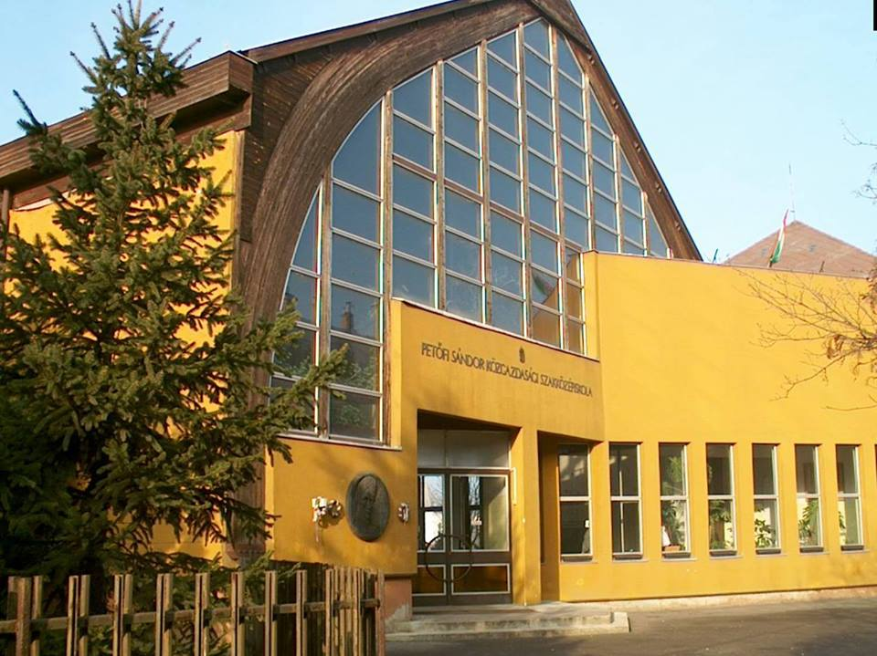

Kisvárdai SZC
Fehérgyarmati
Petőfi Sándor Technikum

4900 Fehérgyarmat
Május 14. tér 16.

Tel./Fax: 06-44/364-447
E-mail: petofifgy@gmail.com
Honlap: petofifgy.hu

